Rapport d'Atelier 1 - Spring Boot & Entités JPA
Étude de Cas : AutoLoc
Mohamed Taher Zeidi
AutoLoc - Gestion de Location de Véhicules
https://github.com/mohamedTaher73/AutoLoc

1. Captures du Code Source des Entités Implémentées

1.1 Entité Agence
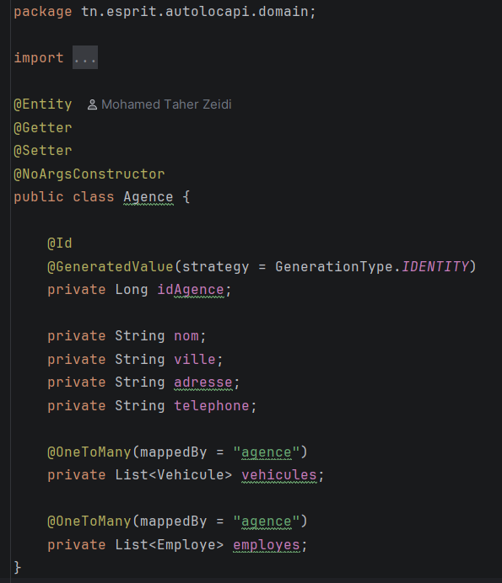

1.2 Entité Employe
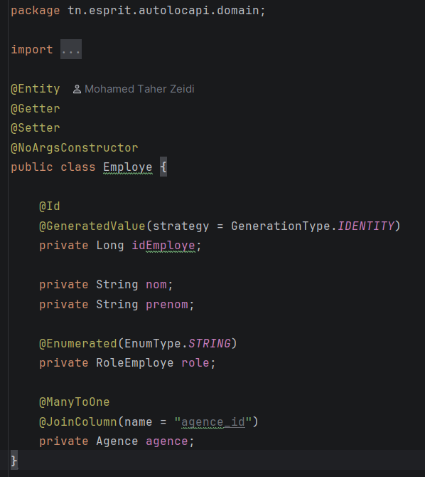

1.3 Entité Vehicule
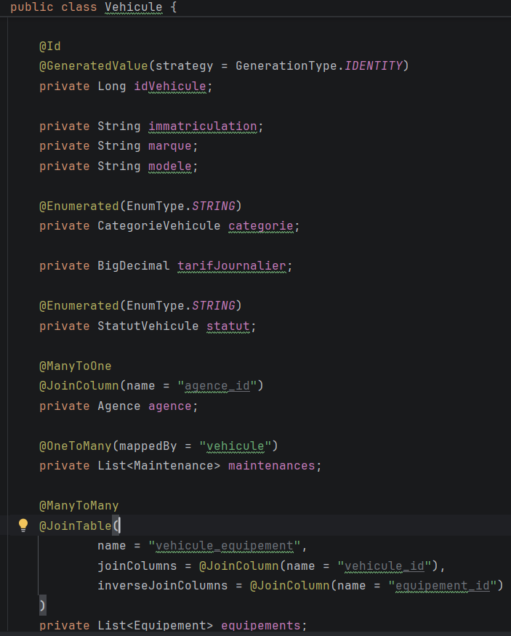

1.4 Entité Client
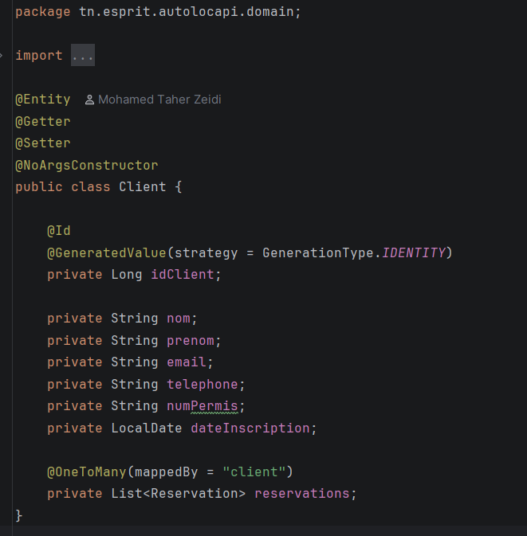

1.5 Entité Reservation
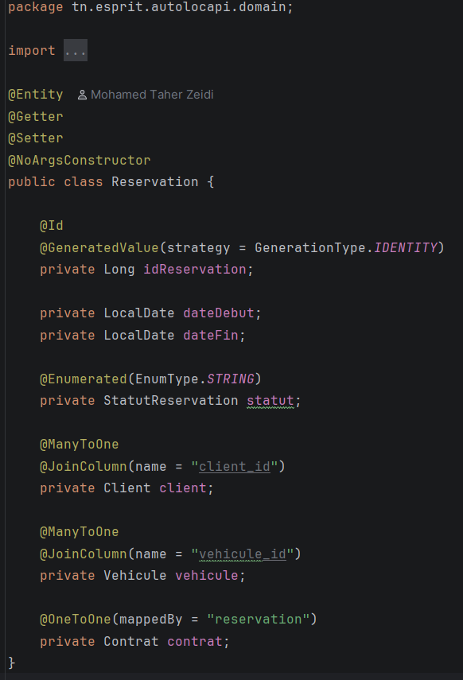

1.6 Entité Contrat
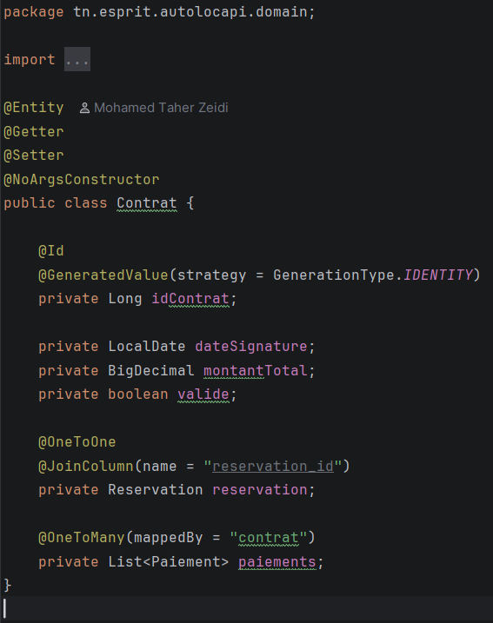

1.7 Entité Paiement
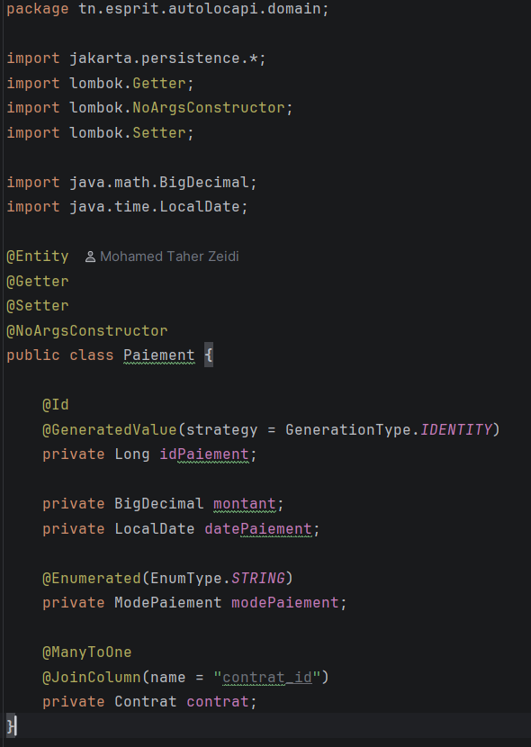

1.8 Entité Maintenance
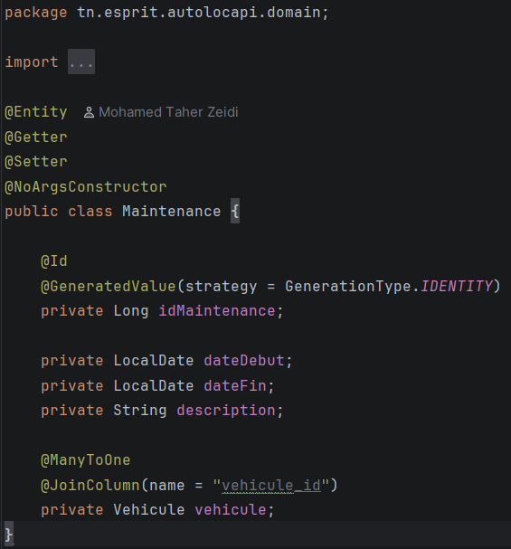

1.9 Entité Equipement
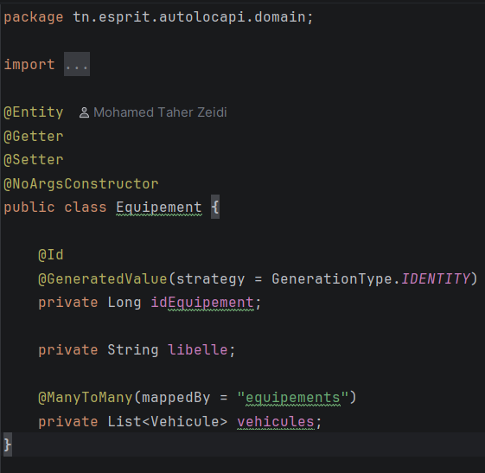

2. Génération Automatique de la Base de Données (phpMyAdmin)

2.1 Configuration application.properties
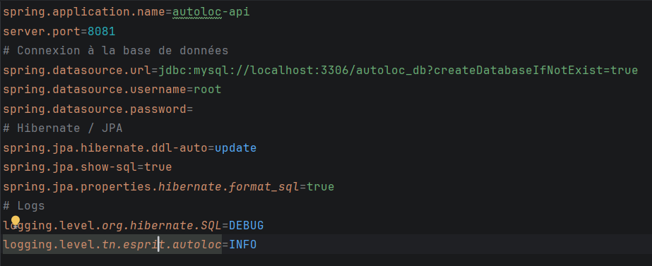

2.2 Base de données autoloc_db et liste des tables dans phpMyAdmin
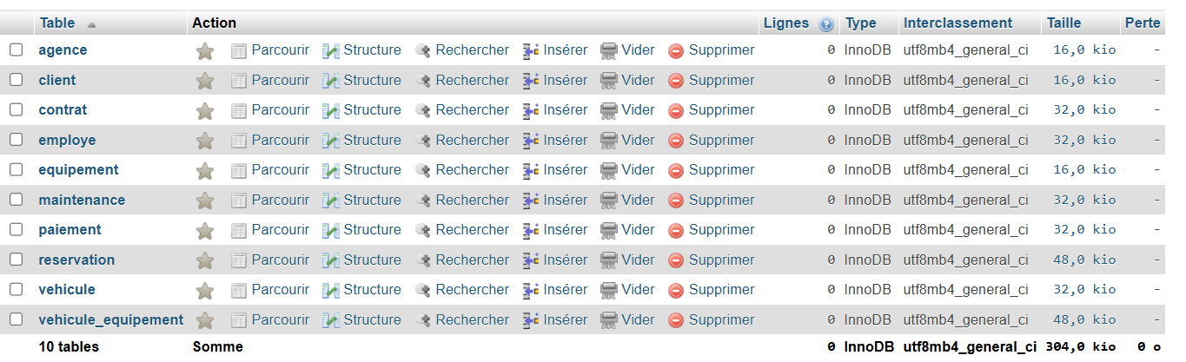

3. Dépôt GitHub et Versioning
L'intégralité du projet Spring Boot a été commitée et poussée sur le dépôt GitHub officiel :
🔗 Dépôt : https://github.com/mohamedTaher73/AutoLoc
